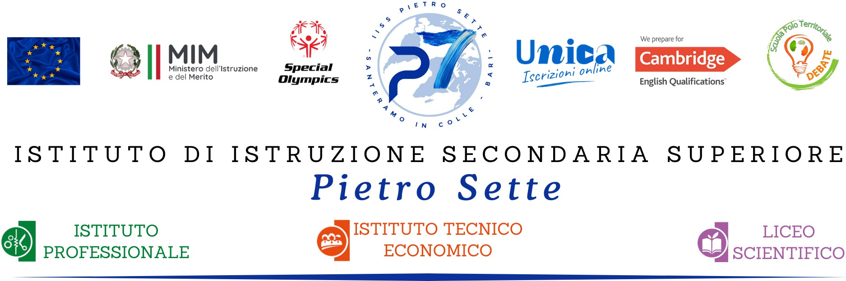

|  |  |
| --- | --- |
|  | **PROGRAMMA SVOLTO** |
|  | **DI**  **STORIA** |
| **CLASSE: III^ A MAT** |  |
| **A.S. 2024/25** |  |
| **DOCENTE :**  **Teresanna Loiodice** |  |
| **CONTENUTI DISCIPLINARI** | |
| **MODULO 1** Il Medioevo: periodizzazione; le istituzioni: Chiesa e Impero. Feudalesimo e vassallaggio: una società di fedeltà e obbedienza; dalla signoria fondiaria alla signoria di banno.  L'economia della curtis. La società medioevale come ordine tripartito e i suoi esclusi. La crisi della Chiesa nel secolo Mille: eretici e crociati. Simonia e concubinato.   * **MODULO 2** Le crociate: origini ed esiti del movimento.. La questione delle investiture. La riorganizzazione delle attività produttive: la rinascita dell’anno Mille in Europa e nella penisola italiana. * **MODULO 3** L'impero e i comuni italiani: cause ed esiti del conflitto e la crisi del Trecento: la peste e la furia popolare contro gli ebrei. Ribellioni popolari in Francia e Inghilterra: esiti delle rivolte. La rivolta dei Ciompi in Italia. * **MODULO 4** Dai comuni alle Signorie. Milano: Visconti e Sforza. La Firenze dei Medici. Il sistema dell'equilibrio e la pace di Lodi. I papi tra mecenatismo e nepotismo. Il mestiere della guerra: le compagnie di ventura .L’esplorazione delle rotte atlantiche. Gli Europei in Oriente: viaggi, commerci, conoscenze geografiche. Tecniche e strumenti di navigazione. L’esplorazione della costa africana. I Portoghesi in Oriente.   **MODULO 5** Colombo e la “scoperta” delle Indie. Le civiltà americane. Maya. Inca. Aztechi (cenni). Conquistadores e missionari: le ragioni del genocidio. Carlo V: il progetto di una “monarchia universale cristiana” e i dissidi religiosi nell’Impero: l’eresia protestante. | |

Santeramo in Colle, 07 Giugno 2025

Il docente

___________________________________

Gli Alunni